АДМИНИСТРАЦИЯ ГОРОДА БЕРДСКА

ПОСТАНОВЛЕНИЕ

27.04.2022 №_1686

О предоставлении разрешения на отклонение от предельных параметров разрешенного строительства, реконструкции объектов капитального строительства в отношении земельного участка с кадастровым номером 54:32:010766:1383

В соответствии со статьей 40 Градостроительного кодекса Российской Федерации, решением Совета депутатов города Бердска от 17.09.2020 № 399 «Об утверждении Правил землепользования и застройки города Бердска», на основании заключения о результатах публичных слушаний по вопросам предоставления разрешения на отклонение от предельных параметров разрешенного строительства, реконструкции объектов капитального строительства и предоставления разрешения на условно разрешенный вид использования земельных участков от 15.04.2022, рекомендации комиссии по подготовке проекта Правил землепользования и застройки муниципального образования города Бердска от 22.04.2022, руководствуясь Уставом города Бердска,

ПОСТАНОВЛЯЮ:
1. Предоставить разрешение на отклонение от предельных параметров разрешенного строительства, реконструкции объектов капитального строительства в отношении земельного участка с кадастровым номером 54:32:010766:1383, общей площадью 1499 кв.м., с местоположением: Российская Федерация, Новосибирская область, город Бердск, улица Морская, участок 41, в части уменьшения отступа с западной границы земельного участка до границы с земельным участком с кадастровым номером 54:32:010766:262 до 1 м, с северной границы земельного участка до 3 м, с восточной границы земельного участка до 1 м, с южной границы земельного участка до границы с земельным участком с кадастровым номером 54:32:010766:1303 до 1 м (приложение).
2. Опубликовать настоящее постановление в газете «Бердские новости», сетевом издании «VN.ru Все новости Новосибирской области» и разместить на официальном сайте администрации города Бердска.

3. Контроль за исполнением настоящего постановления возложить на заместителя главы администрации (по строительству и городскому хозяйству) Захарова В.Н.

И.о. Главы города Бердска В.Н.Захаров
Д.С.Есиков
А.А.Горбачева
20079

ПРИЛОЖЕНИЕ
к постановлению администрации города Бердска
от 27.04.2022 № 1686

Схема отклонений от предельных параметров разрешенного строительства, реконструкции объектов капитального строительства в отношении земельного участка с кадастровым номером 54:32:010766:1383, общей площадью 1499 кв.м., с местоположением: Российская Федерация, Новосибирская область, город Бердск, улица Морская, участок 41, в части уменьшения отступа с западной границы земельного участка до границы с земельным участком с кадастровым номером 54:32:010766:262 до 1 м, с северной границы земельного участка до 3 м, с восточной границы земельного участка до 1 м, с южной границы земельного участка до границы с земельным участком с кадастровым номером 54:32:010766:1303 до 1 м

Схема планировочной организации земельного участка (существующая) | Схема планировочной организации земельного участка (отклонения от предельных параметров)
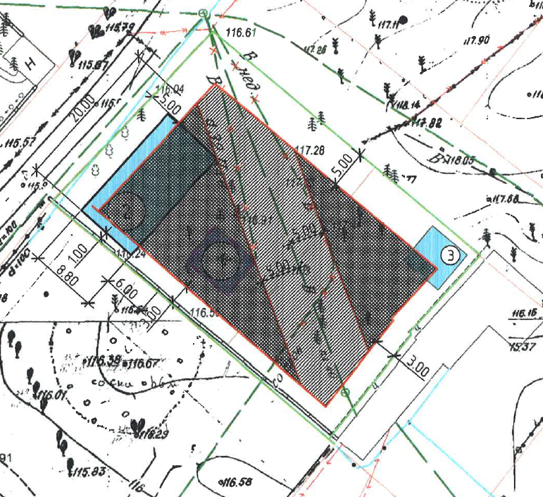 | 


